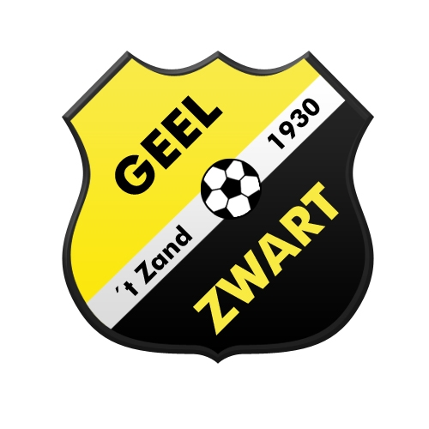UITNODIGING ALGEMENE LEDENVERGADERING

S.V. GEEL-ZWART'30

't Zand, december 2022

Het bestuur van de S.V. GEEL-ZWART'30 nodigt haar leden uit tot het bijwonen van de algemene ledenvergadering op:

Maandag 12 december 2022 aanvang 19.00 uur
in de kantine van “de Leeuwenkuil”

Agenda:

- Opening / mededelingen
- Vaststellen agenda
- Goedkeuring notulen laatste vergadering (7 december 2021)
Leden die de notulen vooraf willen inzien kunnen deze opvragen d.m.v. een mail naar:
secretaris@geelzwart.nl
- Jaarverslagen bestuur en jeugdcommissie
- Jaarcijfers 2021-2022
- Verslag kascommissie & benoemen nieuw lid KC
Job van Graas treedt af als lid
- Personele zaken
Er is een vacature open als secretaris van GeelZwart. Kandidaten kunnen zich aanmelden.
- Begroting 2023-2024
- Contributie
- Accommodatie / Kantine
- Jeugdzaken
- Duurzaamheid
- Technisch beleid
- Sponsorzaken
- Rondvraag
- Sluiting

Namens het bestuur van S.V. GEEL-ZWART'30
Hesther Broersen
secretaris

